Alumno: Hotchkyss, Gersom Tomás
- Obtener todos los clientes de la compañía para enviarles felicitaciones de fin de año. Indicar su ID, nombre, apellido y correo electrónico.
  - Alternativamente proveer una salida similar pero presentando el campo nombre completo, que consistirá en el título, el nombre de pila y el apellido concatenados.
- Obtener todos los clientes de la compañía Friendly Bike Shop.
- Obtener todos los clientes de las compañías The Bike Shop, The Commissary y The Gear Store.
- Obtener los clientes con los apellidos Benson, Brown y Miller.
a)
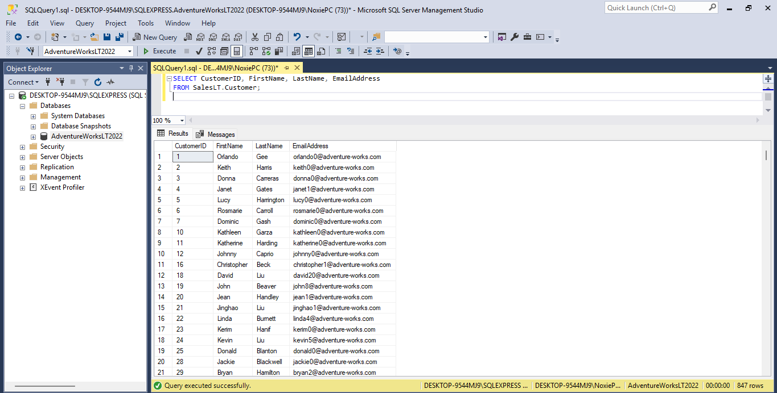

a1)
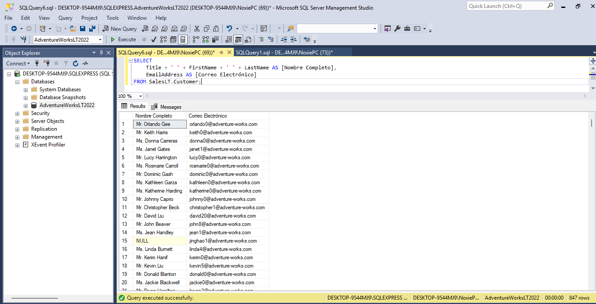

b)
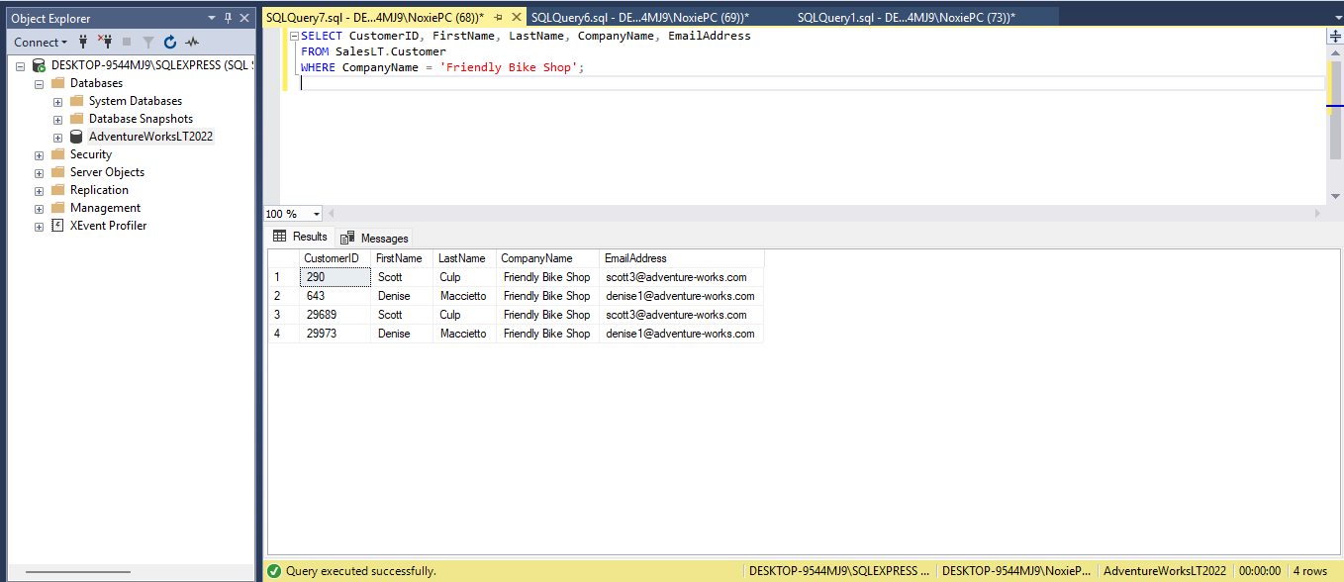

c)
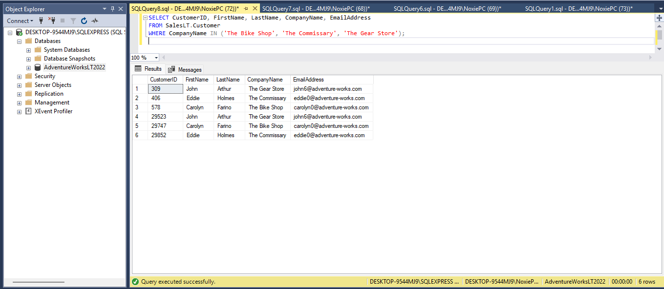

d)
